Imię i nazwisko - ……………………………………………………………………..
Zadanie 1. (3 pkt) Poniższy rysunek przedstawia schematyczną budowę mchu płonnika.
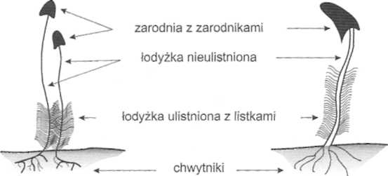

A) Wyjaśnij pojęcia: sporofit, gametofit.
Gametofit - ……………………………………………………………………………………………………..
Sporofit - …………………………………………………………………………………………………………
B) Wymień elementy budowy mchu płonnika należące do gametofitu i sporofitu.
Gametofit - ……………………………………………………………………………………………………..
Sporofit - …………………………………………………………………………………………………………
Zadanie 2. (2 pkt) Poniżej umieszczono kilka pojęć związanych z opisem morfologicznym i anatomicznym gametofitu i sporofitu mchu płonnika.
Przyporządkuj podanym terminom ich właściwe znaczenie.
I - seta | B - pasmo komórek w środkowej części zarodni
II - chwytniki | C - nitkowate twory służące do pobierania wody i soli
III - kolumienka | D - bezlistna łodyżka, na której umieszczona jest zarodnia
IV - czepek | E - element przykrywający zarodnię u mchów
Prawidłowe przyporządkowania:
I - …… II -…… III - …… IV - ……
Zadanie 3. (2 pkt) W budowie anatomicznej paproci występują wiązki przewodzące. Wskaż, który rodzaj wiązki występuje u paproci, podaj jej nazwę i napisz, czym się charakteryzuje.
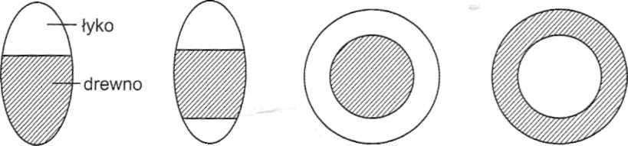
Wiązka A
Wiązka B
Wiązka C
Wiązka D
………………………………………………………………………………………………………………..
………………………………………………………………………………………………………………..
Zadanie 4. (2 pkt.) Oceń prawdziwość stwierdzeń, wpisując P- prawda F - fałsz
1. | Tkanki twórcze są zdolne do stałego dzielenia się
2. | Z tkanek twórczych formują się tkanki stałe
3. | Tkanka jest zespołem komórek o podobnej budowie, funkcji i pochodzeniu
4. | Do tkanek przewodzących zaliczmy zwarcicę
Zadanie 5. (6 pkt.) Na schemacie przedstawiono przekrój poprzeczny przez liść.
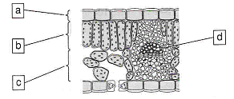
a) Podaj nazwy tkanek oznaczonych literami b i d oraz podaj ich funkcje.
b-……………………………………………………………………………………………………………
d- ……………………………………………………………………………………………………………
b) Wymień dwa przystosowania tkanki oznaczonej literą a do pełnionych funkcji.
1. ……………………………………………………… 2. ……………………………………………
c) Podaj trzy cechy budowy zewnętrznej lub wewnętrznej świadczące o przystosowaniu liścia do przeprowadzania procesu fotosyntezy
1. …………………………………………………………………………………………………………………
2. …………………………………………………………………………………………………………………
3. …………………………………………………………………………………………………………………
d) Podaj nazwę tkanki oznaczonej literą c spróbuj przewidzieć skutki jej braku dla rośliny.
............................................................................................................................................................................................................................................................................................................................................................................................................
Zadanie 6. (2 pkt.) Dobierz w pary charakterystykę do rodzaju tkanki.
- jej komórki zawierają dużo ziaren skrobi.  - posiada żywe komórki o celulozowych ścianach, ze zgrubieniami w katach bądź ścianach stycznych  - zbudowana jest z niejednorodnych żywych komórek przewodzących produkty asymilacji  - powstaje już u zarodka rośliny, jej komórki maja zdolność do podziałów. | - merystem pierwotny  - tkanka okrywająca  - kolenchyma  - miękisz spichrzowy  - łyko

1. ………………………. 2. ………………………. 3. ………………………….. 4. ……………………….
Zadanie 7. (3 pkt.) Spośród wymienionych niżej informacji podkreśl te, które dotyczą roślin iglastych.
A. Gametofit jest całkowicie zależny od rodzicielskiego sporofitu. / Gametofit stanowi samodzielne pokolenie.
B. Plemniki są dostarczane do rodni za pomocą łagiewki pyłkowej. / Ruch gamet zaopatrzonych w organelle ruchu odbywa się w obecności wody.
C. Gatunki rozprzestrzeniają się za pośrednictwem roznoszonych przez wiatr spor. / Gatunki rozprzestrzeniają się za pośrednictwem nasion.
Zadanie 8. ( 3 pkt.).Nazwij strefy w budowie korzenia oznaczone literami:
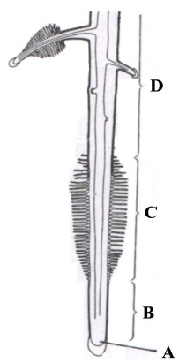
A - ………………………………………………………………………………
B - ………………………………………………………………………………
C - ………………………………………………………………………………
D - ……………………………………………………………………………...
Jaka strefa nie została oznaczona – podaj jej nazwę i funkcję oraz oznacz na rysunku literą E.
E - ……………………………………………………………………………….............
……………………………………………………………………………………………….

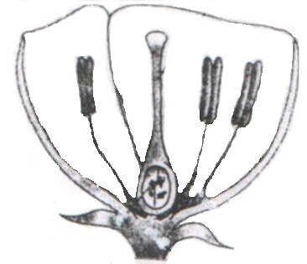
Zadanie 9. (3 pkt.) Rozpoznaj kwiat rośliny wiatropylnej. Uzasadnij wybór podając dwa argumenty.
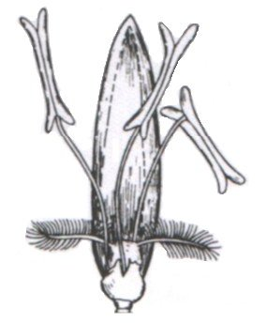
1 - …………..............................................
………………………………………………………….
2 - ……………………………………………………..
………………………………………………………….

A B
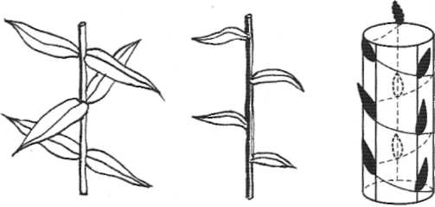
Zadanie 10. (1 pkt). Rysunek przedstawia typy ulistnienia występujące u roślin okrytonasiennych.
Rozpoznaj i nazwij typy oznaczone:
X - …………………………………………………
Y - …………………………………………………

X Y Z

Zadanie 11. (3 pkt.) Rysunek przedstawia przekrój przez pęd cebuli.
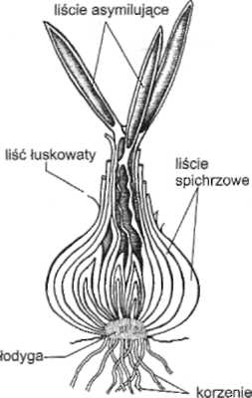

Podaj funkcje trzech rodzajów liści występujących u cebuli.
- …………………………………………………………………………………………………………………………………………………………….
- …………………………………………………………………………………………………………………………………………………………….
- …………………………………………………………………………………………………………………………………………………............

Zadanie 12. (3 pkt) Poniższy rysunek przedstawia cykl rozwojowy pewnej rośliny.
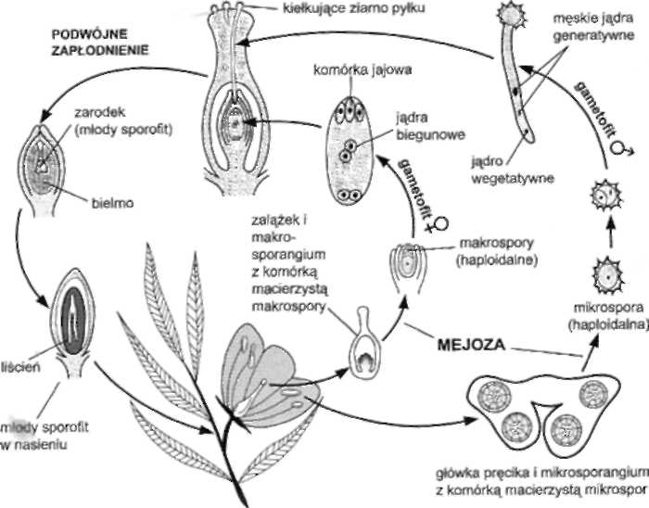
Udowodnij, podając trzy argumenty wynikające wyłącznie z analizy schematu, że cykl ten dotyczy rośliny okrytonasiennej, a nie nagonasiennej.
1 - ……………………………………………………………………………………………………………………
2 - ……………………………………………………………………………………………………………………
3 - ……………………………………………………………………………………………………………………

